МИНИСТЕРСТВО ОБРАЗОВАНИЯ И НАУКИ РОССИЙСКОЙ ФЕДЕРАЦИИ
Федеральное государственное автономное образовательное учреждение
высшего образования
«Новосибирский национальный исследовательский государственный университет»
(Новосибирский государственный университет, НГУ)
Структурное подразделение Новосибирского государственного университета – Высший колледж информатики Университета (ВКИ НГУ)
КАФЕДРА ИНФОРМАТИКИ

ОТЧЕТ ПО РМПОКС - Тестирование
Лабораторная работа №3

Руководитель  к.т.н., доцент КИ ВКИ НГУ | Дувалин А.Е.  «___» _________ 2026 г.
Студент 4 курса  гр. 2307д2 | Ломакин Т.В.  «____»__________2026 г.

1.Порядок выполнения и сдачи работы
- Создать проект на Python, включающий структуру классов и логику взаимодействия, описанную в требованиях ниже.
- Написать для разработанного проекта не менее 5 тестов с использованием встроенной библиотеки unittest. Важно: Минимум 3 из этих тестов должны быть интеграционными. Остальные тесты не должны дублировать проверки, которые вы уже реализовали в Лабораторной работе №2. Весь написанный код должен быть полностью покрыт тестами. При проверке изоляции модулей обязательно использовать тестовые заглушки (для имитации пользовательского ввода и отправки данных на внешний сервер).
- В ветку третьей лабы закомитить весь код и тесты и запушить на свой удалённый репозиторий.
- Сдать задание мастеру практики.

2.Структура проекта
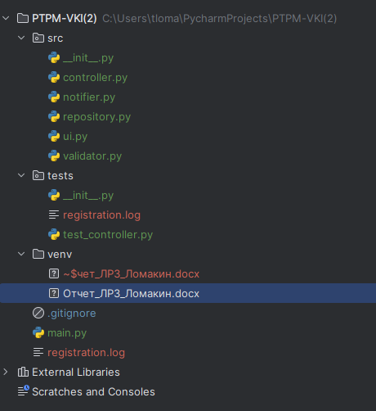

3. Описание классов

3.1. RegistrationValidator (src/validator.py)
Класс вычислений/валидации. Публичный метод validate(login, password, confirm) -> (bool, str) возвращает результат проверки и сообщение об ошибке. Внутри реализованы проверки:
1.логин: телефон +x-xxx-xxx-xxxx, email, либо строка [A-Za-z0- 9_]{5,100};
2.чёрный список логинов (admin, root, user, guest, test, qwerty, system);
3.пароль: минимум 7 символов, только кириллица, цифры и спецсимволы, обязательны заглавная и строчная буквы, цифра и спецсимвол;
4.совпадение пароля и подтверждения.
Логирование выполняется параллельно в файл registration.log и в консоль. Пароль маскируется через SHA-256 (первые 12 символов хэша).

3.2. RegistrationRepository (src/repository.py)
Класс работы с БД SQLite. Реализованы методы:
1.add(login, password, confirm, result, message) — добавление или замена записи;
2.get(login, password, confirm) -> (bool, str) | None — получение записи по ключу;
3.delete(login, password, confirm) — удаление записи;
4.close() — закрытие соединения.
Первичный ключ — (login, password, confirm).

3.3. UserInterface / ConsoleUserInterface (src/ui.py)
Абстрактный базовый класс UserInterface (через модуль abc) с методом get_registration_data(). Реализация ConsoleUserInterface получает данные через input().

3.4. Notifier / EmailNotifier (src/notifier.py)
Абстрактный базовый класс Notifier с методом send(message). Класс EmailNotifier реализует имитацию передачи данных на email-сервер: сохраняет отправленные строки в список sent и выводит их в консоль. Реальной сетевой активности нет.

3.5. RegistrationController (src/controller.py)
Класс-контроллер, реализующий сквозной сценарий:
1.Получает данные пользователя через UserInterface.
2.Ищет запись в БД через RegistrationRepository.get(). Если запись есть - берёт результат из БД.
3.Если записи нет — вызывает RegistrationValidator.validate() и сохраняет результат в БД через add().
4.Отправляет строку-результат через Notifier.send().
5.Возвращает (bool, str).

4.Тестирование
4.1 Использованные подходы
1.Фреймворк: встроенная библиотека unittest.
2.Заглушки (stubs):
1.StubUI — реализует UserInterface, возвращает заранее заданные входные данные вместо input().
2.StubNotifier — реализует Notifier, сохраняет вызовы send() в список для проверки.
3.Интеграционные тесты используют реальный RegistrationRepository (SQLite :memory: и файл) в связке с RegistrationController и RegistrationValidator, но с заглушками StubUI и StubNotifier.

4.2 Перечень тестов
№ | Класс теста | Название теста | Тип | Что проверяет
1 | TestValidator | test_success | Юнит | Успешная валидация корректных данных
2 | TestValidator | test_bad_login | Юнит | Отказ при коротком логине
3 | TestValidator | test_bad_password | Юнит | Отказ при пароле без заглавной буквы
4 | TestValidator | test_blacklist | Юнит | Отказ для логина из чёрного списка
5 | TestValidator | test_non_string | Юнит | Отказ при нестроковом входе без исключения
6 | TestAbstract | test_ui_abstract | Юнит | Невозможность инстанцировать UserInterface
7 | TestAbstract | test_notifier_abstract | Юнит | Невозможность инстанцировать Notifier
8 | TestControllerStubs | test_success_uses_stub | Юнит | Контроллер с заглушками: успех, send вызван
9 | TestIntegration | test_first_call_saves_to_db | Интеграционный | Первый вызов сохраняет результат в БД
10 | TestIntegration | test_second_call_uses_cache | Интеграционный | Повторный вызов использует кэш из БД
11 | TestIntegration | test_invalid_saved_with_error | Интеграционный | Невалидные данные тоже сохраняются с сообщением
12 | TestIntegration | test_different_data_new_record | Интеграционный | Разные данные → две записи в БД
13 | TestIntegration | test_file_db_persistence | Интеграционный | Сохранение в файловой SQLite между переоткрытиями

4.2 Результат
